Цикл разработки программного обеспечения, в данном случае цикл разработки клавиатуры

Каскадная модель (waterfall)

| 1.Проектирова-  ние  Получаем требования от заказчика, анализ требований.  Берём требования из LessonTaskOne |  |  |  |  |
| --- | --- | --- | --- | --- |
|  | 2. Дизайн  На данном этапе необходимо разработать дизайн продукта, то есть внешний вид. Поскольку заданные требованиями параметры у нас есть, цвет длина ширина создаём по этим параметрам визуальную модель клавиатуры, будь то виртуальная (графическое изображение) или материальное (макет). См. изображение ниже (1). |  |  |  |
|  |  | 3. Кодирование  Непосредстве-  нный процесс создания рабочей модели клавиатуры, которая полностью соответствует заданным требованиям и дизайну. |  |  |
|  |  |  | 4.Тестирование  Процесс тестирования клавиатуры на предмет проверки правильности её работы, поиск дефектов (багов), работоспособно-сть в разных условиях (быстрого набора, попадания влаги, пищевых продуктов). Правильность набора и отображения всех кнопок, бесперебойного bluetooth подключения. |  |
|  |  |  |  | 5. Поддержка  Предоставле-ние технической помощи по продукту после запуска в коммерческу-ю эксплуатацию. |

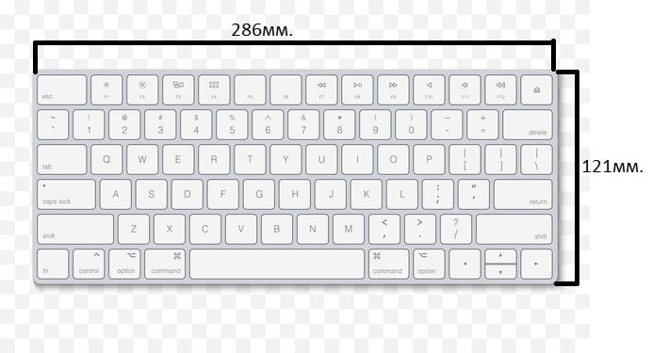

Изображение 1